Главное управление образования

администрации города Красноярска

муниципальное автономное дошкольное образовательное

учреждение «Детский сад № 301» (МАДОУ № 301)

**Конспект семинара с педагогами «Снятие эмоционального напряжения»**

**Подготовила и реализовала:** педагог-психолог МАДОУ № 301

Рыбакова И.И.

**Цель:** создание условий для сохранения и укрепления психического здоровья педагогов.

**Задачи:**

1. Понизить эмоциональное напряжение педагогов;
2. Формировать мотивацию у педагогов к сохранению психического здоровья;
3. Обучать педагогов техникам и приемам саморегуляции.

**Материалы и оборудование:** подушки, текст «Безопасное место», музыкальное сопровождение (спокойная музыка).

**Ход семинара**

**Психолог:** Сегодня мы поговорим про дыхание **4-7-8**

Если вы хотите начать эту дыхательную практику, но не уверены, с чего начать, полезно знать, что это одна из самых простых техник, которой вы можете научиться.

В практике этого типа дыхания задействованы некоторые специфические техники, поэтому важно обращать внимание на детали.

**Шаг 1**. Найдите удобное место, где вы сможете спокойно посидеть, никто вас не потревожит.

**Шаг 2**. Осторожно расположите язык так, чтобы он прижимался к задней поверхности верхних зубов.

**Шаг 3**. Выдохните весь воздух вокруг языка через открытый рот.

**Шаг 4**. Закройте рот и затем вдохните на счет 4 через нос.

**Шаг 5**. Теперь сосчитайте до семи, задерживая дыхание.

**Шаг 6**. Наконец, выдохните через рот на счет восемь. При выдохе издайте слышимый звук "свист". Как только вы полностью выдохнете, должно возникнуть ощущение, что из вас вышел весь воздух.

**Шаг 7**. Выполните в общей сложности четыре цикла, повторяя предыдущие шаги.

Чем чаще вы сможете практиковать эту технику, тем быстрее заметите результаты.

Всего за несколько коротких минут эта дыхательная техника поможет активировать вашу парасимпатическую реакцию на стресс одновременно снижая кровяное давление. Вы можете использовать дыхание 4-7-8 во многих различных случаях, в том числе при чувстве стресса или беспокойства перед сном.

-Следующее упражнение называется «Подушка». Выберите себе любую подушку. Представьте себе человека, на которого злитесь, приложите подушку к стене и сов сей силы всю злость вдавливайте в подушку. Можно сказать все неприятные слова, которые к нему испытываете (вслух или про себя). Потом стоим, у вас могут дрожать руки, ноги.

- Мы с вами научились выражать негативные эмоции безопасным способом.

Далее мы ложимся или садимся на пол, закрываем глаза, расслабляемся, слушаем текст.

***Безопасное место***

*«Представь себе такое место, в котором ты чувствуешь себя безопасно, уютно и хорошо. Это может быть реальное место-возможно это твоя комната в родительском доме, полянка с цветами в лесу, а может быть, это место-плод твоего воображения Если в твоей реальности не было такого безопасного места, его можно себе представить.*

*Рассмотри подробно- что это за место? Это дом? Или открытое пространство? Если там возможность прилечь, отдохнуть? Какое это место? Что ты в своем воображении можешь туда добавить? Ты одна находишься в этом безопасном пространстве или с тобой есть еще кто-то?*

*Ты можешь мысленно взять с собой из этого места какой то предмет, который будет давать тебе силы и поддержку,- что это за предмет?*

*Когда ты все хорошо рассмотришь, просто побудь в этом безопасном месте, напитайся его уютом, теплотой, прохладой и сохраняя это ощущение безопасности, возвращайся назад, открывай глаза.*

*Субдоминантной (не ведущей) рукой нарисуй тот предмет, который ты символически взяла с собой в качестве поддержки.*

*Возвращайся к этому упражнению как можно чаще. Место необязательно должно быть одним и тем же- оно может меняться»*

**Психолог:** что понравилось? Что было делать легко? Что трудно? Что бы вы хотели повторить?

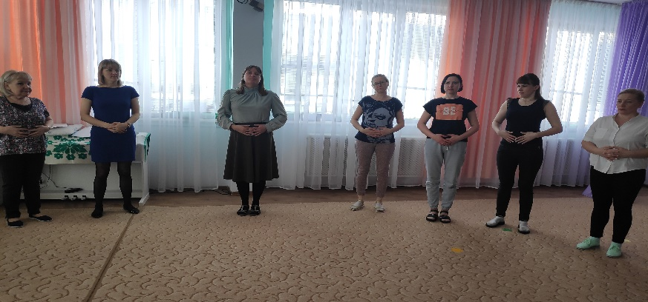

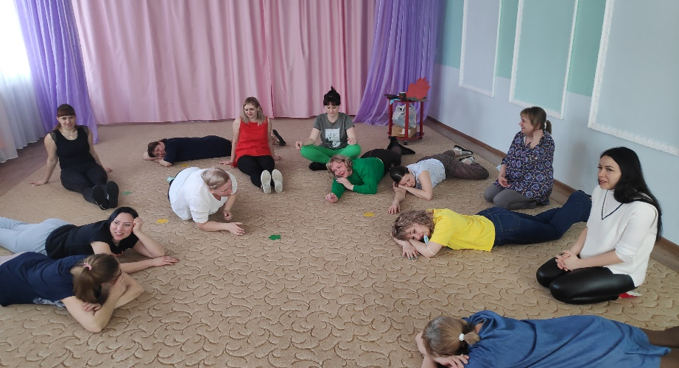

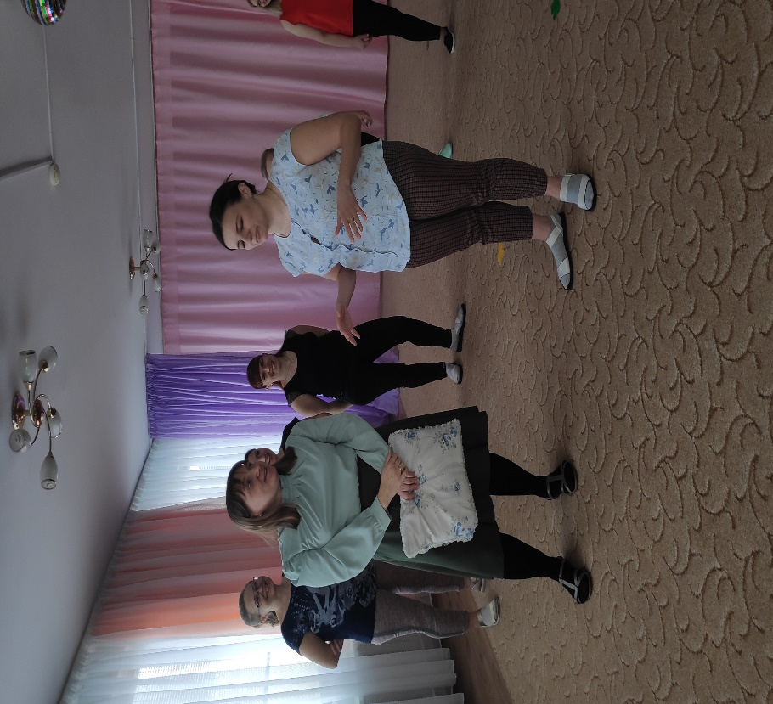

**Литература**

1. Питер А. Левин Пробуждение тигра. Исцеление травмы Издательство Бомбора. Мосвка,2023
2. Погудина Е. Исцеление внутреннего ребенка. Издательство АСС. Москва,2022